华侨大学08-09学年第二学期期末考试
《过程控制工程》试卷（B）
班级 姓名 学号 得分

题号 | 一 | 二 | 三 | 四 | 五 | 六 | 总分
得分
阅卷人

一 填空题（20分，每空1分）
1.下图三组记录曲线是由于比例度太小，积分时间太短，微分时间太长引起，请加以鉴别（a） （b） （c）

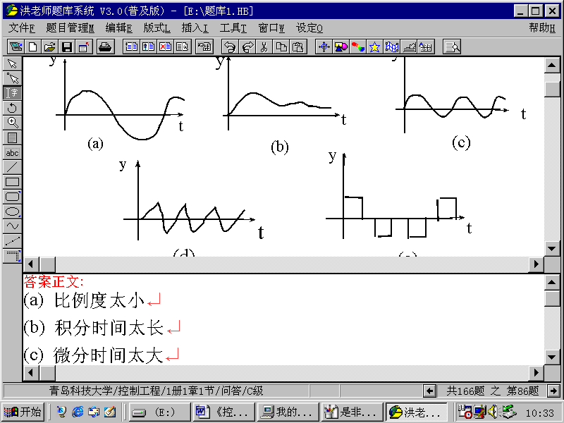

2.调节系统在纯比例作用下已整定好，加入积分后，为保证原稳定度，此时应将比例度 。
3.设制分程控制系统的目的是 。

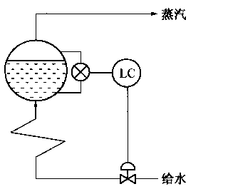
4. 通常情况下，如卷图1—1所示的锅炉气包水位控制
系统阀门气开气关和调节器正反作用应选 。
5. 气动执行器的辅助装置 是利用反馈原理来改善执行器的性能，使执行器能按调节器的控制信号实现准确定位。
6. 表示调节阀流通能力的参数是 。
7.对于直线结构特性的调节阀，由于串联管道阻力的影响，直线的理想的流量特性将畸变成 特性，而对于等百分比结构特性调节阀，其流量特性将畸变成 特性。
8.调节阀的流量特性是指 之间的关系，理想流量特性是指在 情况下得到的流量特性。
9.用衰减频率特性法整定调节器参数方法，对于只有一个整定参数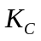的比例调节器，请写出使系统整定到相对稳定度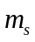的两个条件
、 。
（对象的 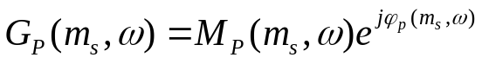）

10.串级控制系统与单回路相比控制效果有显著的提高，主要体现在哪三方面： 、
、 。
11.前馈控制器的数学模型是 ，主要是克服
扰动。
二、简答题20%（每题5分）
- 前馈控制和反馈控制各有什么特点？为什么采用前馈-反馈复合控制系统将能较大地改善系统的控制品质？
- 请简述一下过程控制都有哪些主要特点？
- 试总结调节器P、PI、PD动作规律对系统控制质量的影响？
- 什么是调节阀的可调比？串联管系的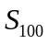值，并联管系的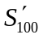值对调节阀的可调比有何影响？
- 试画出电动执行器的框图，并说明其各部分作用与原理？
6. 常用的评价控制系统动态性能的单项性能指标及误差积分指标有哪些？它们各有何特点？

- 试说明采用闭环测试方法测试对象数学模型的方法？
（假设对象是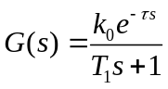）
- 什么叫比值控制系统？常用比值控制方案有哪些？并比较其优缺点？
- 基本模糊控制器由哪几部分组成，简述各部分在构成控制系统中的作用？

- 图所示为两水箱串联工作的双容过程，设其被控量是第二只水箱的液位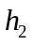，输入量为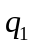。其余参数见图，求双容水箱的数学模型。（10分）
2. 对象传递函数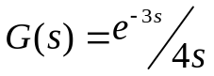，调节器采用PI动作。试用稳定边界法（利用闭环测试原理计算）估算调节器的整定参数。（8分）
有关参数整定如下表所示
整定参数  调节规律 | 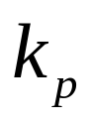 | 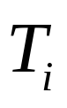
PI | 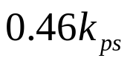 | 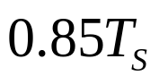
3.换热器温度控制系统如图所示，试选择该系统中调节阀的气开、气关形式。（6分）
- 如被加热流体出口温度过高会引起分解、自聚、或结焦；
- 被加热流体出口温度过低会引起结晶、凝固等现象；
- 如果调节阀是调节冷却水，该地区冬季最低温度气温为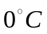以下。
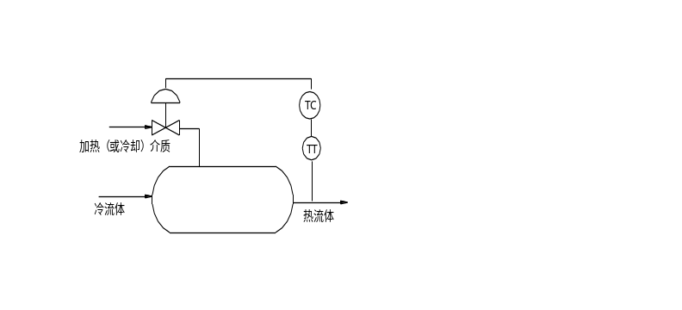
4.图所示的蒸汽加热器出口温度控制系统，冷物料通过蒸汽加热器加热，出口温度要求控制严格。试问：
（1）这是一个什么类型的控制系统？试画出它的方块图。
（2）如果被加热的物料过热时易分解，试确定调节的气开、气关形式并说明理由。
（3）确定主、副调节器的正、反作用并说明理由。
（4）如果主要干扰是蒸汽压力波动，试简述其控制过程。（12分）
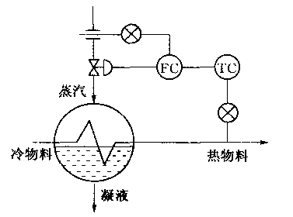
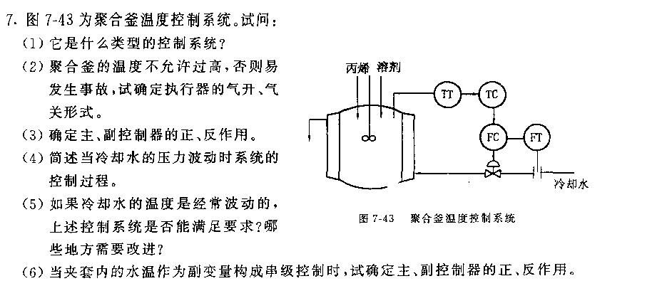
图 为聚合釜温度控制系统。试问
（1）它是什么类型的控制系统
（2）聚合釜的温度不允许过高，否则易发生事故，试确定执行器的气开、气关形式。
（3）确定主、副控制器的正反作用。
（4）简述当冷却水的压力波动时系统的控制过程
（5）如果冷却水的温度是经常波动的，上述控制系统是否能满足要求？哪些地方需要改进？
（6）当夹套内的水温作为副变量构成串级控制时，试确定主、副控制器的正、反作用。
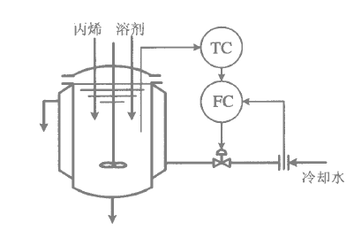
6. 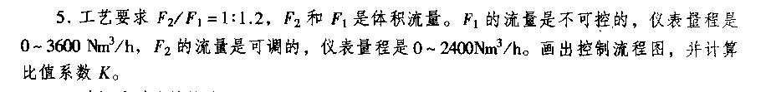
工艺要求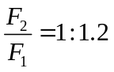，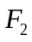和是体积流量。的流量是不可控的，仪表量程是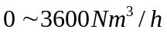，的流量是可调的，仪表量程是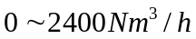。画出控制流程图，并计算比值系数。
试为下述过程设计一个前馈-反馈控制系统。已知过程的控制通道传递函数为：
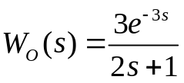，过程干扰通道传递函数为：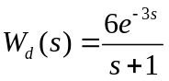，试写出前馈调节器的传递函数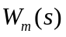并说明其模型是超前还是滞后，画出前馈-反馈系统方框图及分析其实现方案（设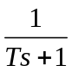是容易实现的模型）。（15分）
已知某模糊控制器的控制规则为“若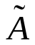且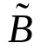则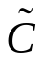，且
=（0.4，0.7） =（0.2，0.4，0.5） =（0.4，0.2）
- 求模糊关系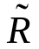；
- 若已知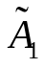=（0.2，0.4）；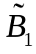=（0.5，0.7，1）求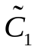（12分）

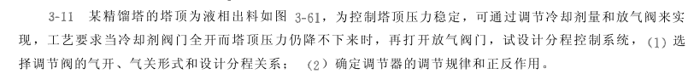
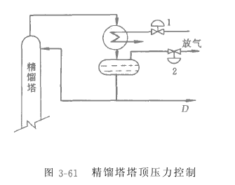
某精馏塔的塔顶为液相出料，为控制塔顶压力稳定，可通过调节冷却剂量和放气阀来实现，工艺要求当冷却剂阀门全开而塔顶压力仍降不下来时，再打开放气阀门；（1）试计分程控制系统（在图中画出连线框图（2）选择调节阀的气开、气关形式和设计分程关系（3）确定调节器的调节规律和正反作用。

设有一个三种液体混合的系统，其中一种是水。混合液流量为Q，系统被调量是混合液的密度和粘度，已知它们之间有下列关系，即
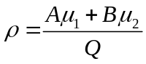 ，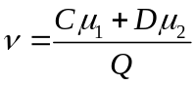，其中A、B、C、D为物理常数，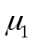 、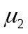为两个可控流量。请求出该系统的相对增益矩阵。若设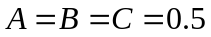，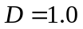，则相对增益是什么？并对计算结果进行分析。
图是一个三种流量混合的例子，设经与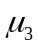通过温度为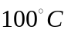的流体。而经通过温度为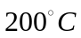的流体。该系统中总流量Q及两热量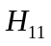、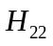 是需要控制的三个被控参数， 、、是三个控制量，若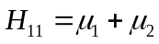，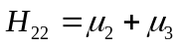，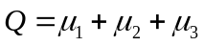，请求出该系统的相对增益矩阵，并由该相对增益矩阵求出一组较好控制方案。
